Паспорт пептида

Наименование: | TB500
Последовательность: | Ac-LKKTETQ
Расчетная мол.масса (средняя): | 888.4
Подтверждение молекулярной массы: | MALDI-TOF
Чистота по ВЭЖХ: | 98,4%
Количество: | 3,45 г
Форма: | Лиофилизат
Контр-ион: | Ацетат

Колонка Nucifera 250mm*4.6mm, C18, 5µ.
Анализ в градиентном режиме: 5-90 % B за 21 минуту. Подвижные фазы: A – 0,1% ТФУ; – 0,1% ТФУ в ацетонитриле. Скорость потока 1 мл/мин. Температура 35⁰С.

РЕЗУЛЬТАТЫ РАСЧЁТА

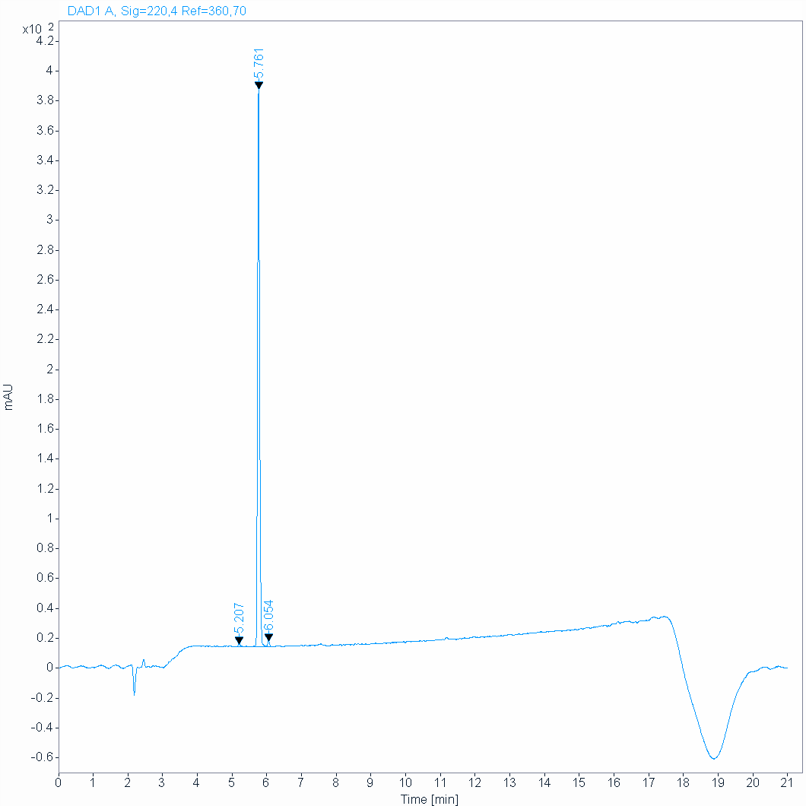

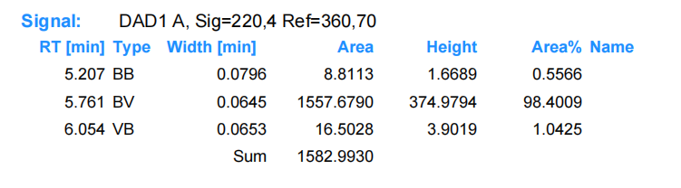

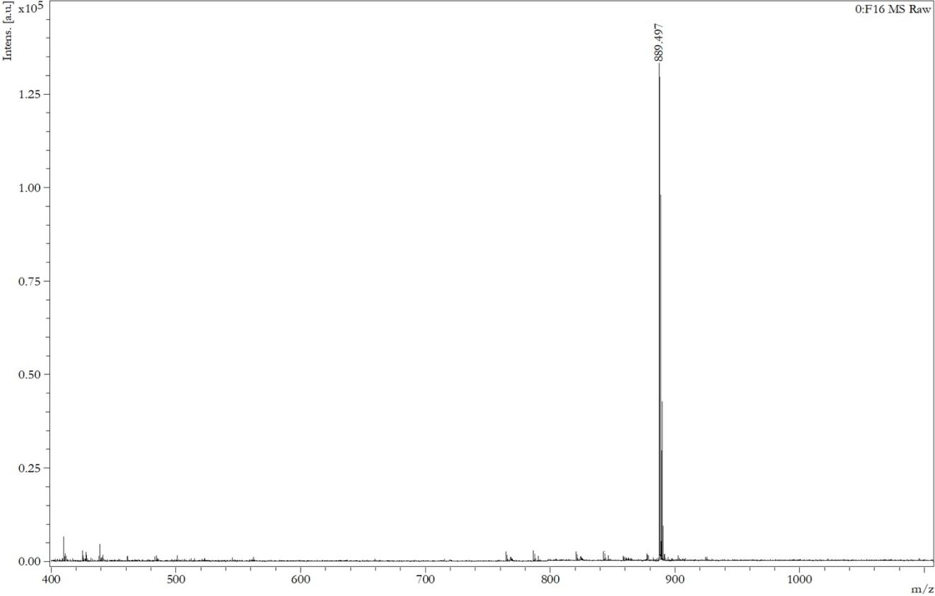

MALDI-TOF, рефлекторный режим положительных ионов, матрица DHB, пик, соответствующий искомой молекуле на спектре имеет массу 889.4 (M+H)⁺.

